1. 安装
2. 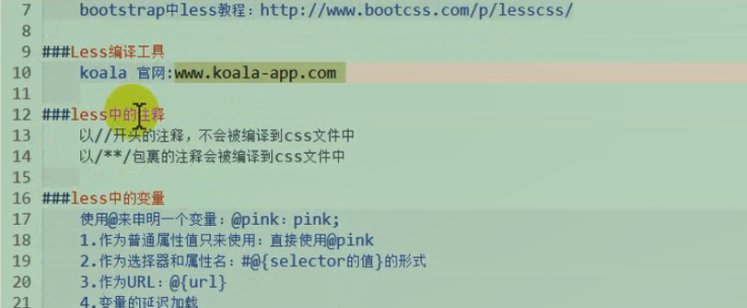

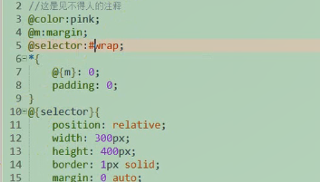

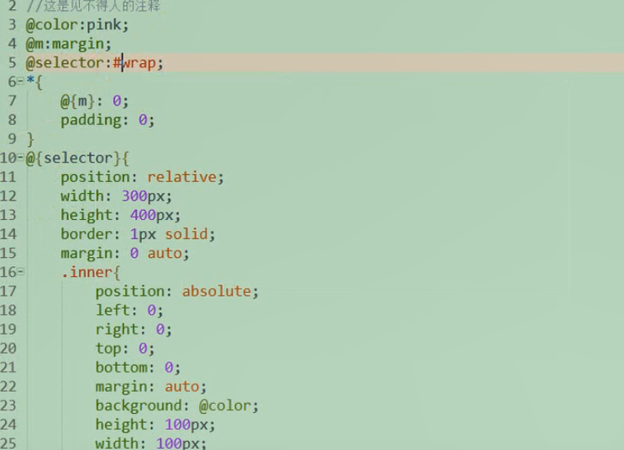

1. less基础（他是块级作用域）
2. 注释

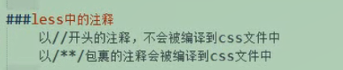

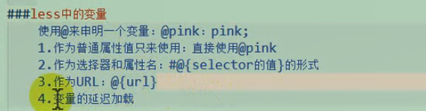

B.变量的操作，属性或选择器进行操作。

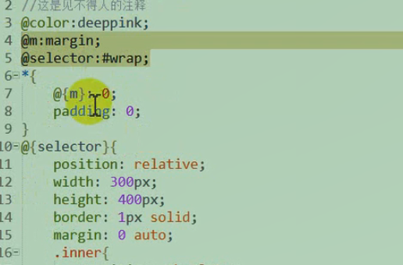

c.变量的延时加载

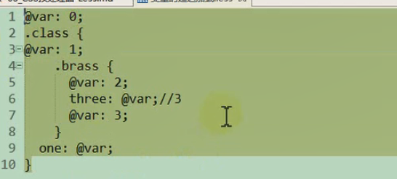

1. 嵌套规则（&表示平级规则）

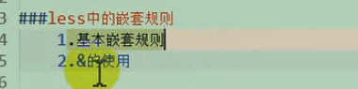

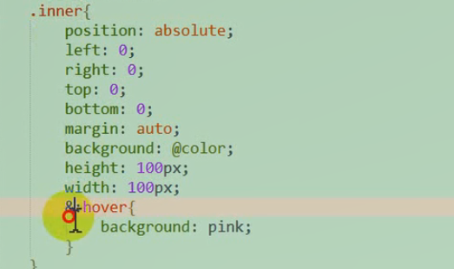

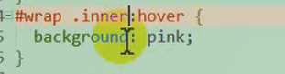（css中的效果）

1. Less混合
2. 普通混合

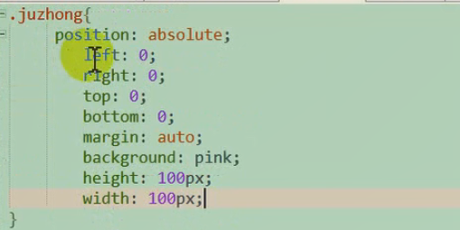

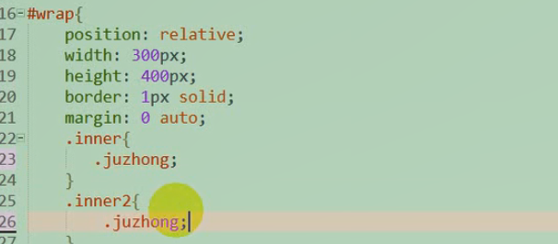

1. 不带参数的回合（相对于普通混合他不写入css中）

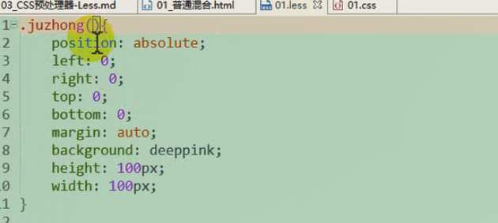

1. 带参数的混合

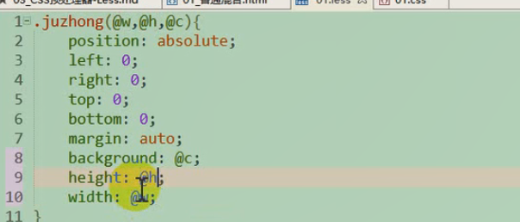

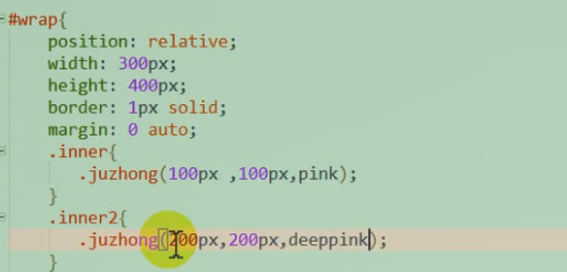

1. 带参数有默认值的混合

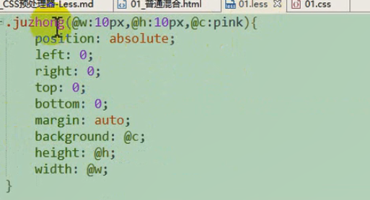

1. 命名参数（当实参跟形参个数不匹配时，指定实参匹配到那个形参）

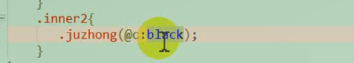

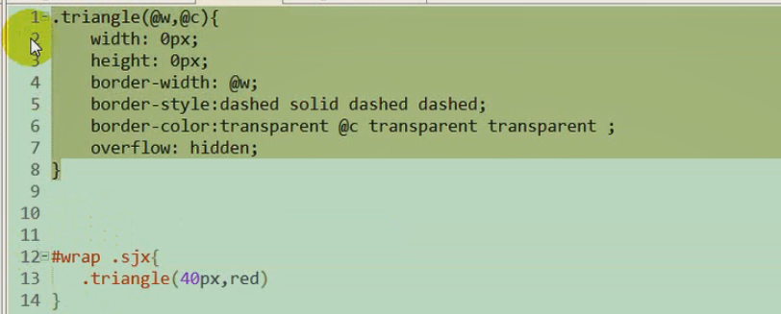

1. 引入其他的less文件

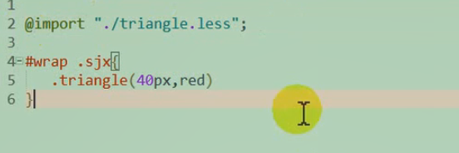

1. 匹配模式（@_下面的每一次调用都要用到它）

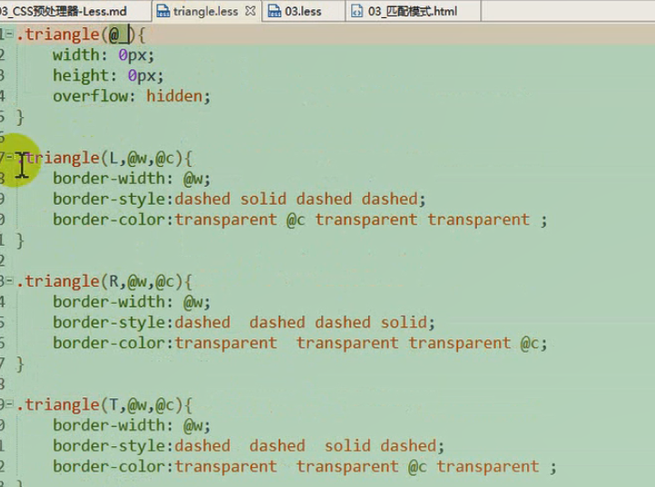

1. Arguments

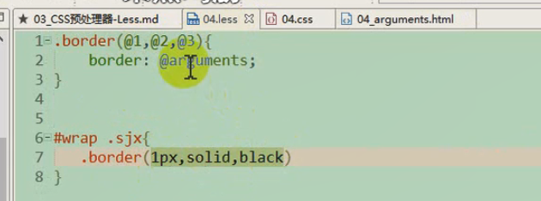

效果

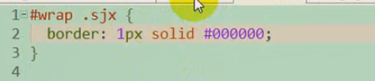

1. 计算（只需要一个带单位就能计算）

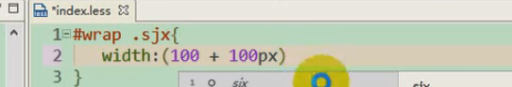

1. 响应式布局核心

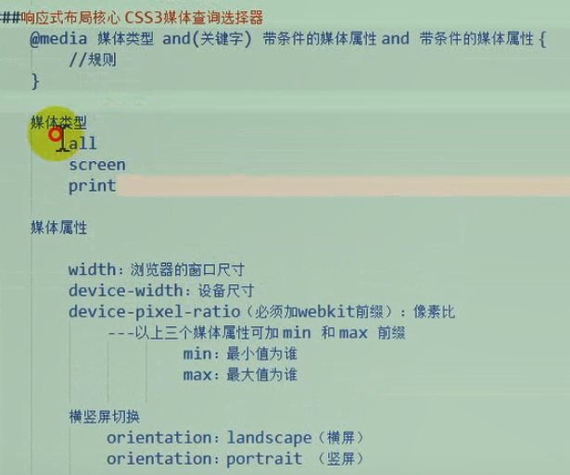

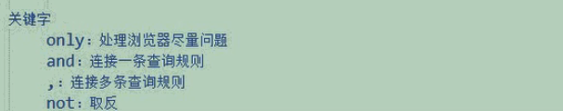

1. Less继承
2. 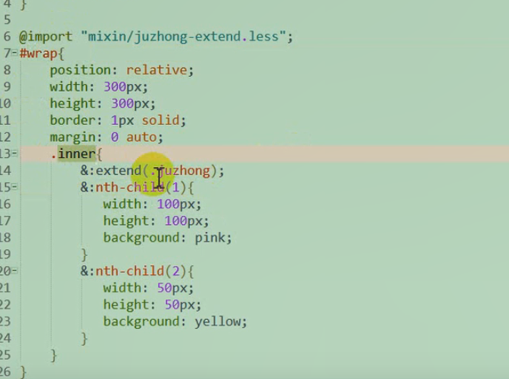

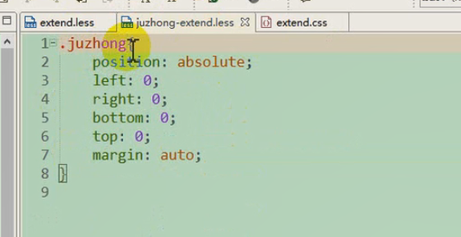

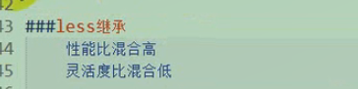

1. 避免编译（~+””）

